ЦЕНТР ПО САПРОПЕЛЮ

Астрахань. ул. Ульянова, 67. тел. +7(8512)732220. 305625. факс +7(8512)305625. E-mail: danil@astranet.ru
www.saprex.ru
Специальная научно-техническая, технологическая учебная, прикладная и проектно-информационная литература для открытия и осуществления малого и среднего бизнеса по добыче, подготовке и переработке сапропеля в товарную продукцию

КНИГА 10.
ТЕХНОЛОГИЯ ШНЕКОВОЙ ДОБЫЧИ САПРОПЕЛЯ С УДЛИНЕННЫМ ГРУНТОПРОВОДОМ. БИЗНЕС-ПЛАН (РАБОЧИЙ ПРОЕКТ) ПРЕДПРИЯТИЯ
(на примере конкретного озерного месторождения в Ленинградской области)

АННОТАЦИЯ
Книга 10 состоит из 2 частей. В части 1 Книги представлены лабораторные технологические исследования сапропеля оз. Самро на предмет гранулирования и сушки, дана технология добычи, переработки, фасовки и упаковки в мешки и мягкие контейнеры, выполнен рабочий проект малого предприятия по производству сапропелевых сыпучих, гранулированных и таблетированных удобрений.
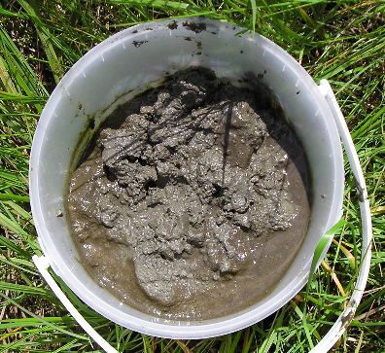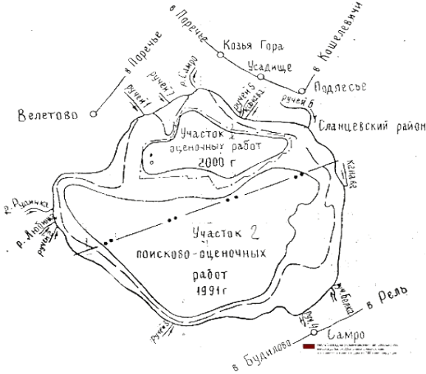

В части 2 Книги представлена Спецификация оборудования для добычи, переработки и фасовки сапропеля, дан технико-экономический расчет, представлены основные показатели будущего производства, в том числе капитальные вложения в производство, количество работающих на предприятии, себестоимость продукции, производительность предприятия.
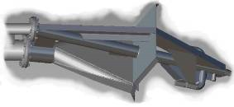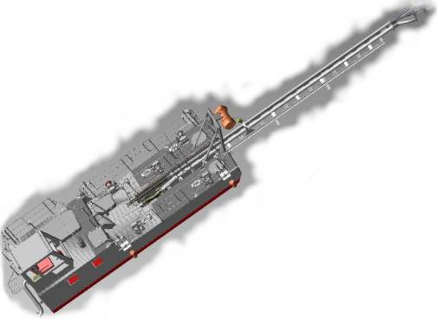

СОДЕРЖАНИЕ КНИГИ

СОДЕРЖАНИЕ ЧАСТИ 1
Техническое задание
ГЛАВА 1. ОЦЕНКА САПРОПЕЛЯ ОЗЕРНОЙ ЗАЛЕЖИ (УЧАСТОК 2)
ГЛАВА 2. ЛАБОРАТОРНЫЕ ОПРЕДЕЛЕНИЯ ТЕХНОЛОГИЧЕСКИХ СВОЙСТВ САПРОПЕЛЯ
2.1. ХАРАКТЕРИСТИКА ПЕРЕРАБАТЫВАЕМОГО САПРОПЕЛЯ
2.2. ХАРАКТЕРИСТИКА ВЫСУШЕННОГО САПРОПЕЛЯ
2.3. Технологические данные сапропеля в складу-отстойнике
2.4. Гранулирование сапропеля
2.5. Сушка влажного и гранулированного сапропеля
2.6. Сушка таблетированного сапропеля

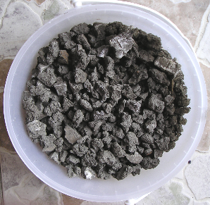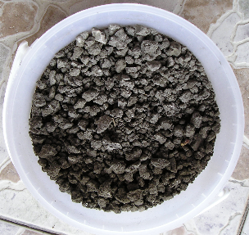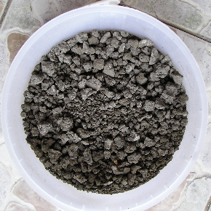

ГЛАВА 3. ТЕХНОЛОГИЯ ДОБЫЧИ САПРОПЕЛЯ
3.1. Земснаряд для добычи сапропеля
3.2. Транспорт сапропеля от земснаряда в склад-отстойник
3.3. Подготовка сапропеля в складу-отстойнике
ГЛАВА 4. СХЕМА ТЕХНОЛОГИЧЕСКОГО ПРОЦЕССА ПЕРЕРАБОТКИ САПРОПЕЛЯ
4.1. Характеристика сырья идущего на переработку

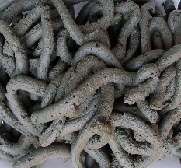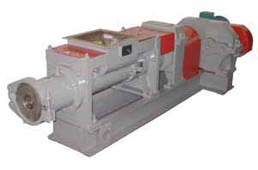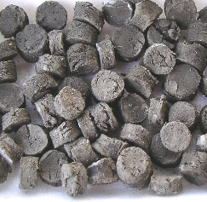
4.2. Характеристика процесса переработки и перерабатывающей линии
Подача сырья на фасовку и гранулирование
Гранулирование и таблетирование сапропеля
Сушка сапропеля
Фасовка и упаковка сапропеля по видам производимой продукции
Фасовка сыпучего сапропеля в клапанные мешки
Фасовка гранулированного сапропеля в открытые мешки
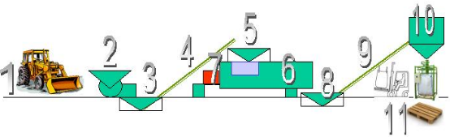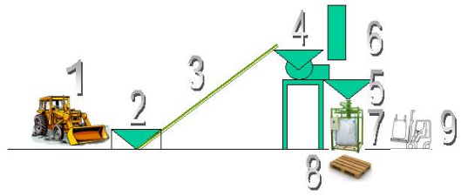

Фасовки сапропеля в мягкие большегрузные контейнеры биг-беги)
Линия таблетирования и сушки сапропеля для микроупаковки
Виды упаковки таблетированных удобрений
Клапанные мешки и их характеристика
Открытые мешки и их характеристика
Мягкие контейнеры и их характеристика

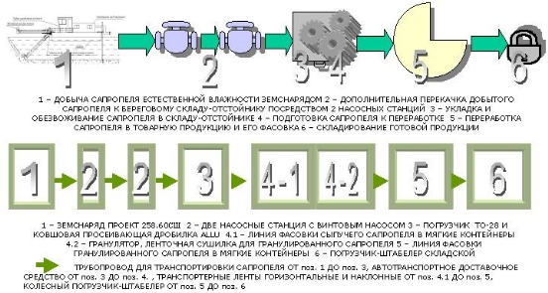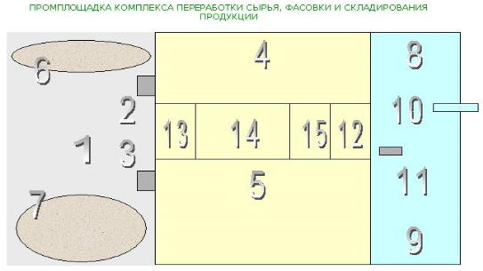

ГЛАВА 5.
5.1. ПРЕДВАРИТЕЛЬНАЯ СПЕЦИФИКАЦИЯ
ГЛАВА 6. ОБЩАЯ ТЕХНОЛОГИЧЕСКАЯ СХЕМА ДОБЫЧИ И ПЕРЕРАБОТКИ САПРОПЕЛЯ
ГЛАВА 7.
7.1. Перечень необходимых дополнительных работ для ввода предприятия в эксплуатацию
ГЛАВА 8. Основные требования к помещениям цеха переработки, базисному складу и складу готовой продукции
ГЛАВА 9. ИСПОЛЬЗОВАНИЕ САПРОПЕЛЕЙ В ПРОИЗВОДСТВЕ ДРУГОЙ ПРОДУКЦИИ
ГЛАВА 10. ВОЗМОЖНЫЕ ТЕХНОЛОГИИ ПОЛУЧЕНИЯ ДРУГОЙ ПРОДУКЦИИ ИЗ САПРОПЕЛЯ оз. Самро
ПРИЛОЖЕНИЯ
Образцы подготовки ТУ на продукцию
Образцы гранулированной продукции из сапропеля оз. Самро
Образцы сыпучей продукции из сапропеля оз. Самро
Образцы таблетированной продукции из сапропеля оз. Самро
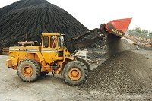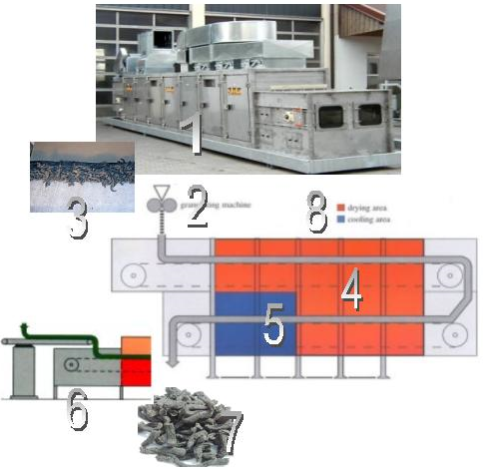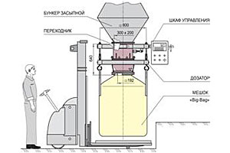

СОДЕРЖАНИЕ ЧАСТИ 2
ГЛАВА 1. ОБЩИЕ ДАННЫЕ
1.1. ОПИСАНИЕ САПРОПЕЛЯ-СЫРЬЯ
1.2. ВИДЫ ПРОИЗВОДИМОЙ ПРОДУКЦИИ И ОБЪЕМ ПРОИЗВОДСТВА
1.3. ТЕХНОЛОГИЧЕСКАЯ СХЕМА ПРОИЗВОДСТВА ТОВАРНОЙ ПРОДУКЦИИ
1.4. СПЕЦИФИКАЦИЯ ОБОРУДОВАНИЯ
1.5. ТЕХНИКО-ЭКОНОМИЧЕСКИЕ ПОКАЗАТЕЛИ ПРОИЗВОДСТВА
ГЛАВА 2. СКЛАД ГОТОВОЙ ПРОДУКЦИИ
ГЛАВА 3. УЧЕТ И КОНТРОЛЬ ПРОИЗВОДСТВА
ГЛАВА 4. БЕЗОПАСНОСТЬ ЖИЗНЕДЕЯТЕЛЬНОСТИ
ГЛАВА 5. РЕШЕНИЯ ПО ПРИМЕНЕНИЮ МАЛООТХОДНЫХ И БЕЗОТХОДНЫХ
ТЕХНОЛОГИЧЕСКИХ ПРОЦЕССОВ
ВЫВОДЫ
ЗАКЛЮЧЕНИЕ
ПРИЛОЖЕНИЯ

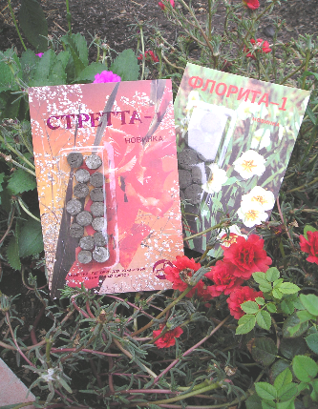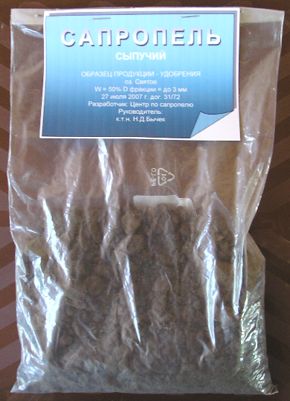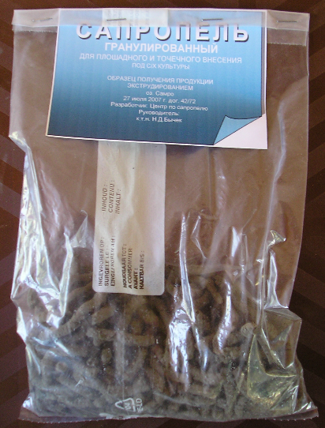

Автор книги: к.т.н. горный инженер-геотехнолог, гидрогеолог Николай Дмитриевич Бычек
Книга 10 включает 125 страниц формата А4, табличный, фото-, видео- и графический материал.
Стоимость Книги 10 на CD носителе: 1000 руб. + доставка почтовая или курьером.

